Les actions de la cordée CapIngé

Pour 2024-2025, la cordée CapIngé était constituée de 19 élèves dont 3 filles. Voici les différentes actions qui ont été menées au fil de l’année.
Bonne lecture, Mme Aubert, référente de la cordée.
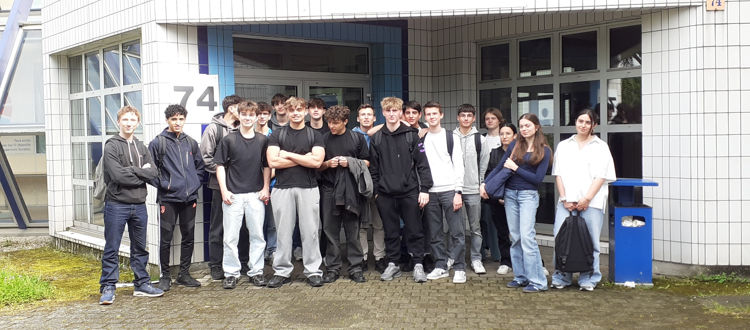
- Tout d’abord, Yvan Marthouret, post doctorant, issu de l’école des Mines de Saint –Etienne, est venu faire un atelier de découverte des matériaux. Yvan a pu présenter son métier de chercheur et comment y arriver et puis a proposé une activité par groupe de 4/5 élèves avec un rapporteur après avoir présenté quelques matériaux métalliques avec leurs propriétés et leurs usages. Le travail était de :
- traiter 2 questions posées
- remplir la fiche en proposant des expériences à réaliser .
- débriefer sur les expériences proposées par les élèves et faire apparaitre les notions importantes (répétabilité, reproductibilité, coût et surtout aptitude à donner la grandeur recherchée...)
-Pour finir Yvan a donné des explications avec des 'vraies' expériences réalisées à l’école des Mines.
-Un groupe constitué de 8 élèves a été constitué pour participer à une action avec les élèves de l’école Centrale sous le thème de la chimie et la cuisine. (Et plus précisément la formation de bulles) Une Visio a eu lieu et a permis aux élèves de faire connaissances et d’échanger sur les expériences à faire. La trame a été fixée et les expériences ont pu être préparées au lycée courant janvier (mousse de betterave, création d'un soda, cuisine moléculaire : faux caviar : Sphérisphication avec Agar-Agar).
Le but de cette action était de réaliser ces expériences lors de la journée des lycées encordés à l’école Centrale le 17 avril, dans le cadre du projet des élèves de Centrale.
- Préparation et mise au point des différentes recettes au lycée.
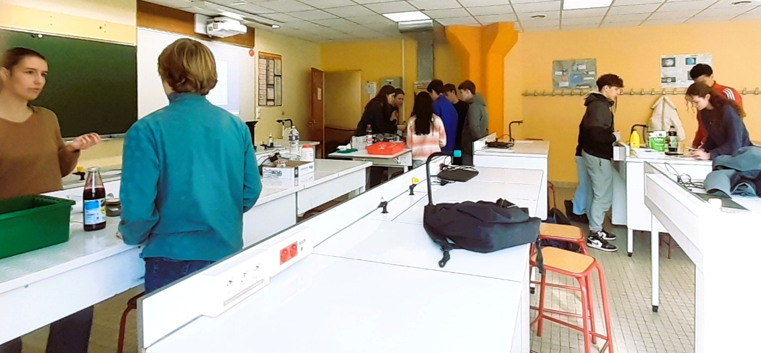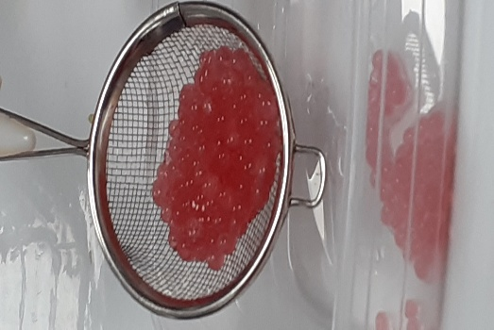
- Le 17 avril : journée des lycées encordés à l’école Centrale : réalisation et présentation des différents ateliers devant les élèves encordés :
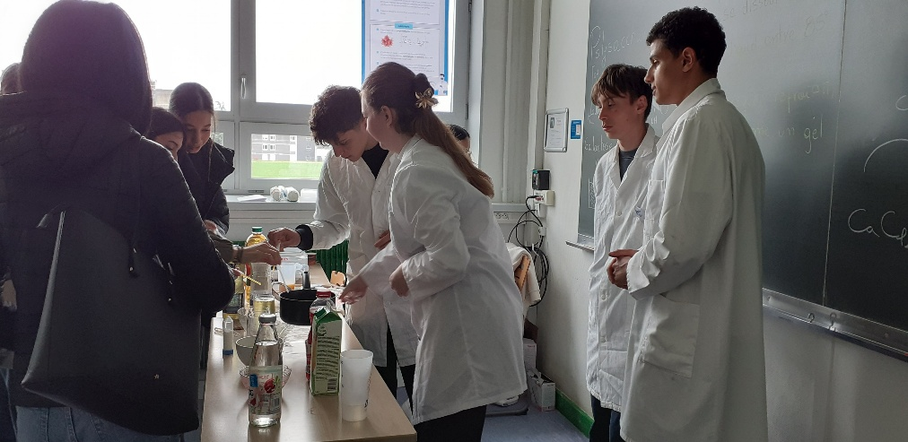 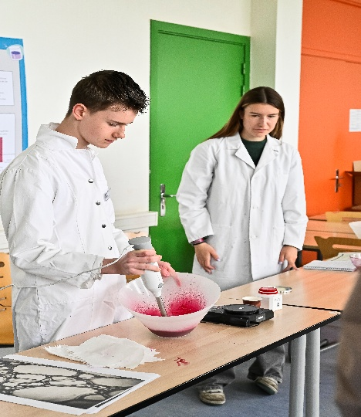1)Le faux caviar 2) émulsion de betterave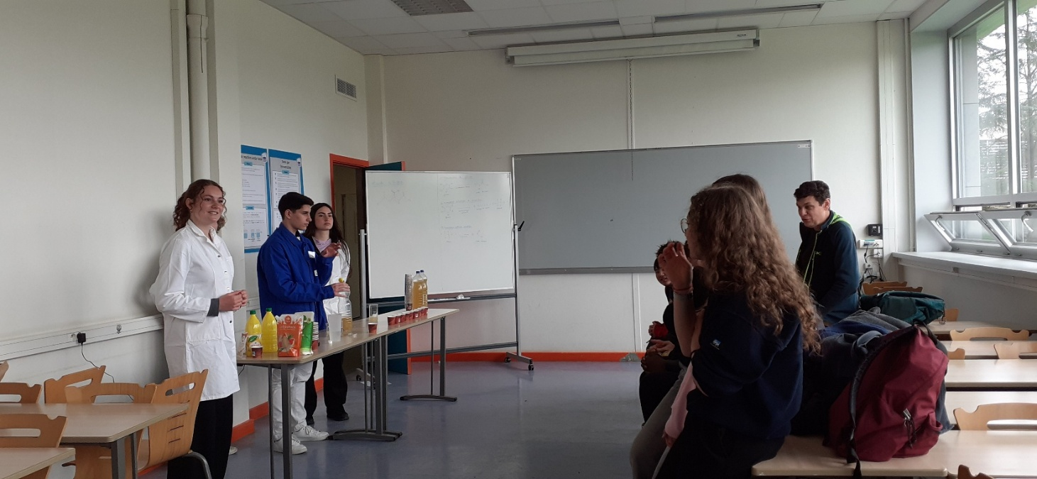
3) le soda
La 3 eme action était la conception personnalisée d’une pièce de puzzle qui sera réalisée lors de la visite à l’ENISE. Un mercredi après-midi, les élèves ont donc préparé sous SolidWorks la pièce de puzzle et se sont bien débrouillés même pour ceux qui n’avaient jamais utilisé cet outil de conception, grâce à l’aide de Mme Juffin.
- Préparation de la pièce de puzzle au lycée :
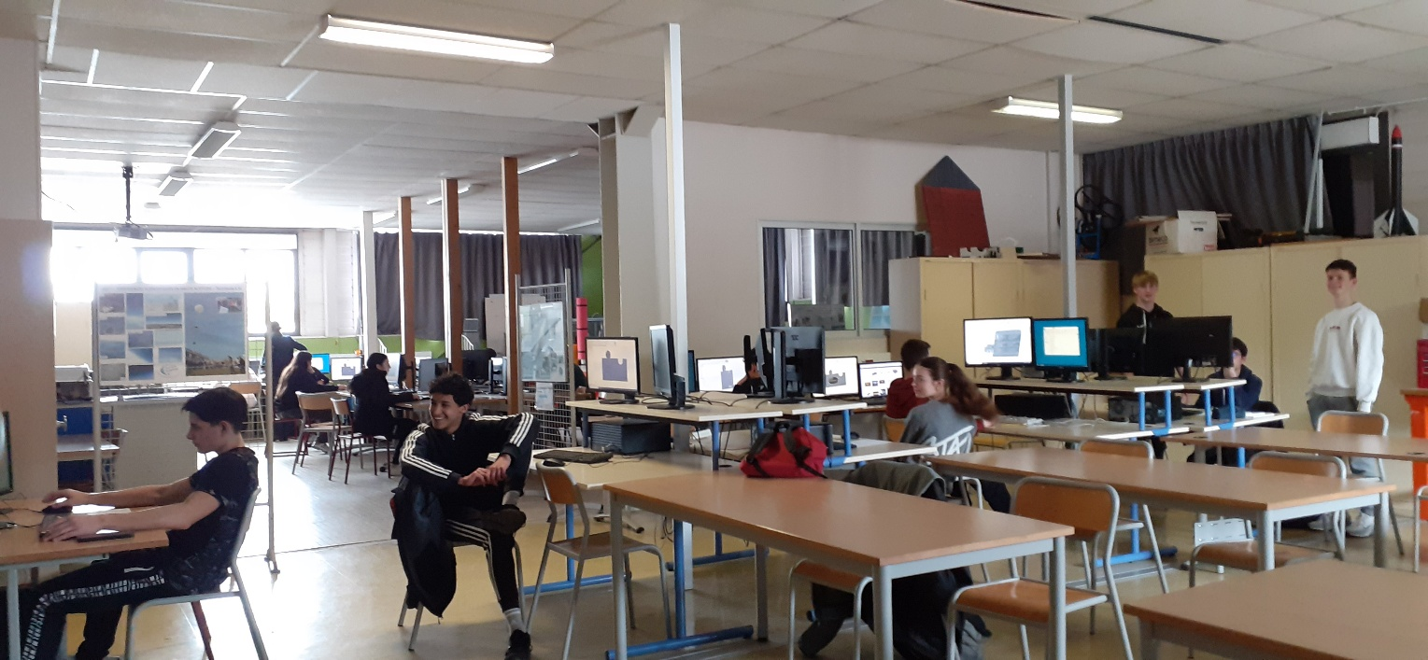
Le 22 mai les élèves de la cordée ont été accueillis à l’ENISE par Mr Pages pour un après-midi de découverte de la plateforme technique de l’école (découpage laser, usinage, Résistance des matériaux, Fablab, réalité virtuelle,). Différents ateliers ont été réalisés pour qu’à la fin chaque élève reparte avec son puzzle ainsi constitué.
- L’usinage du socle
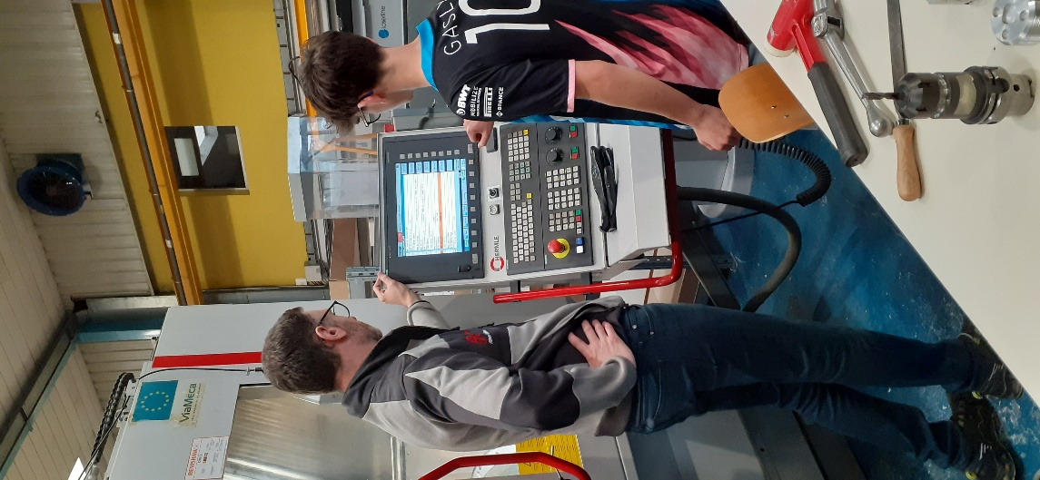
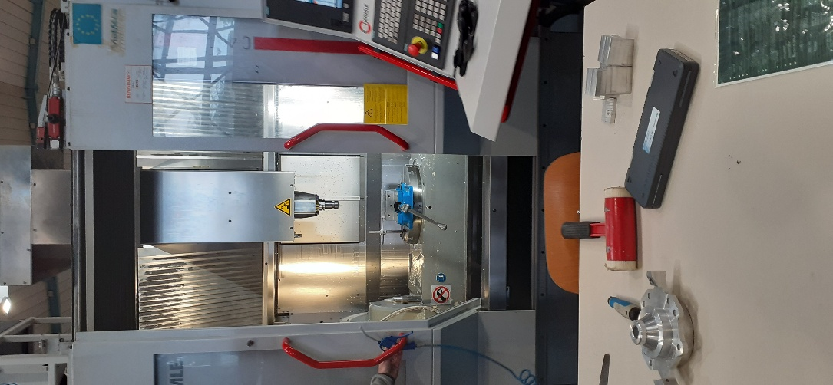
Pièce obtenue par découpe laser

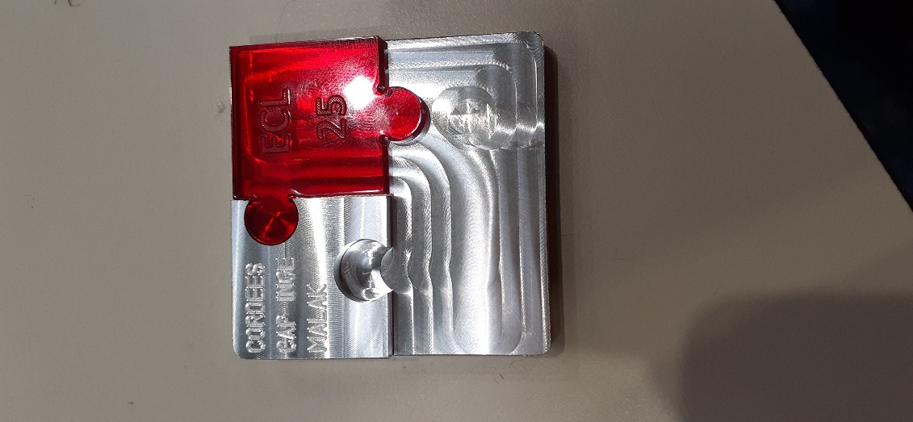

- Atelier de résistance des matériaux (RDM):
éprouvette des matériaux à tester

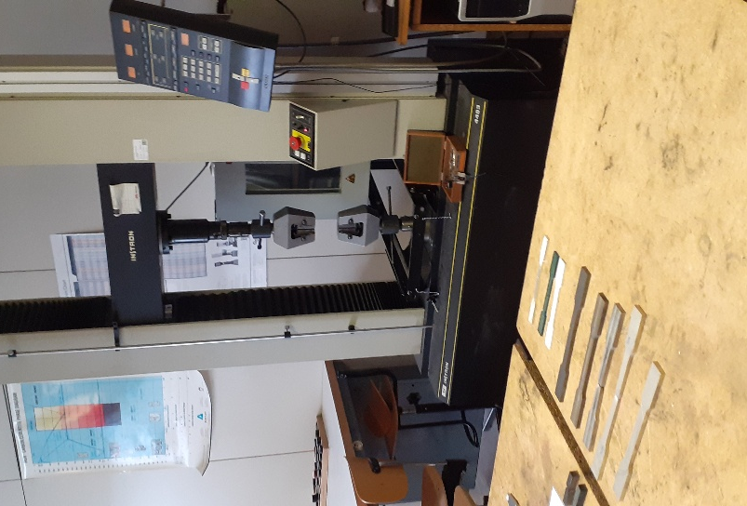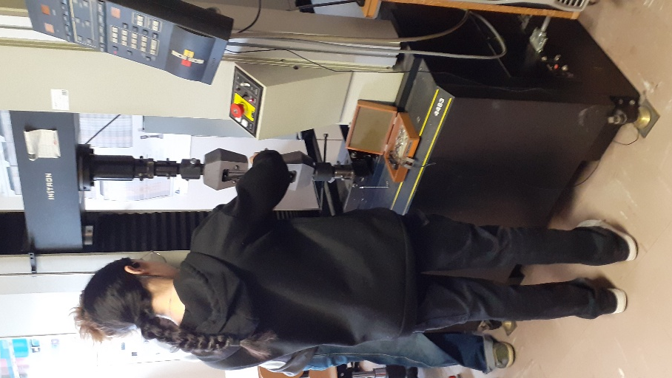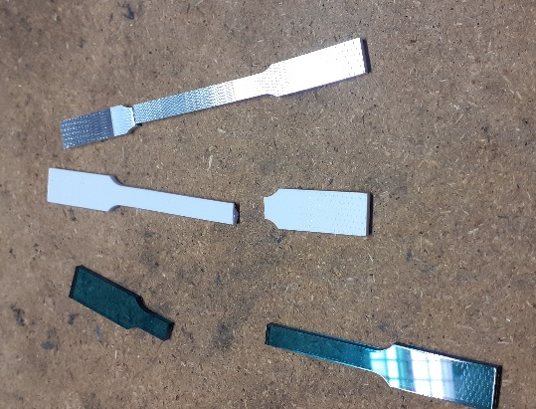
- Impression en 3D de la pièce de puzzle préparée par les élèves :
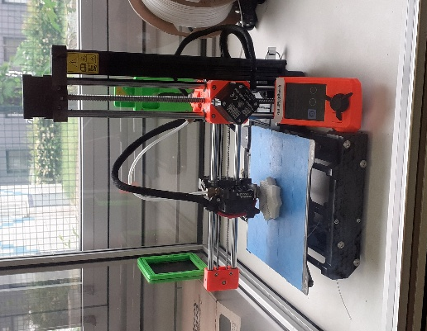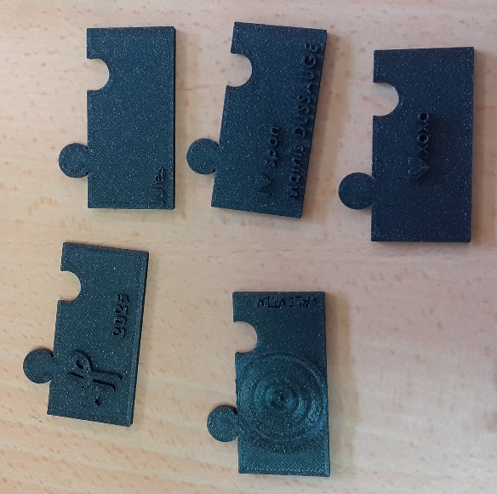
Chaque élève est reparti avec son puzzle ainsi constitué :
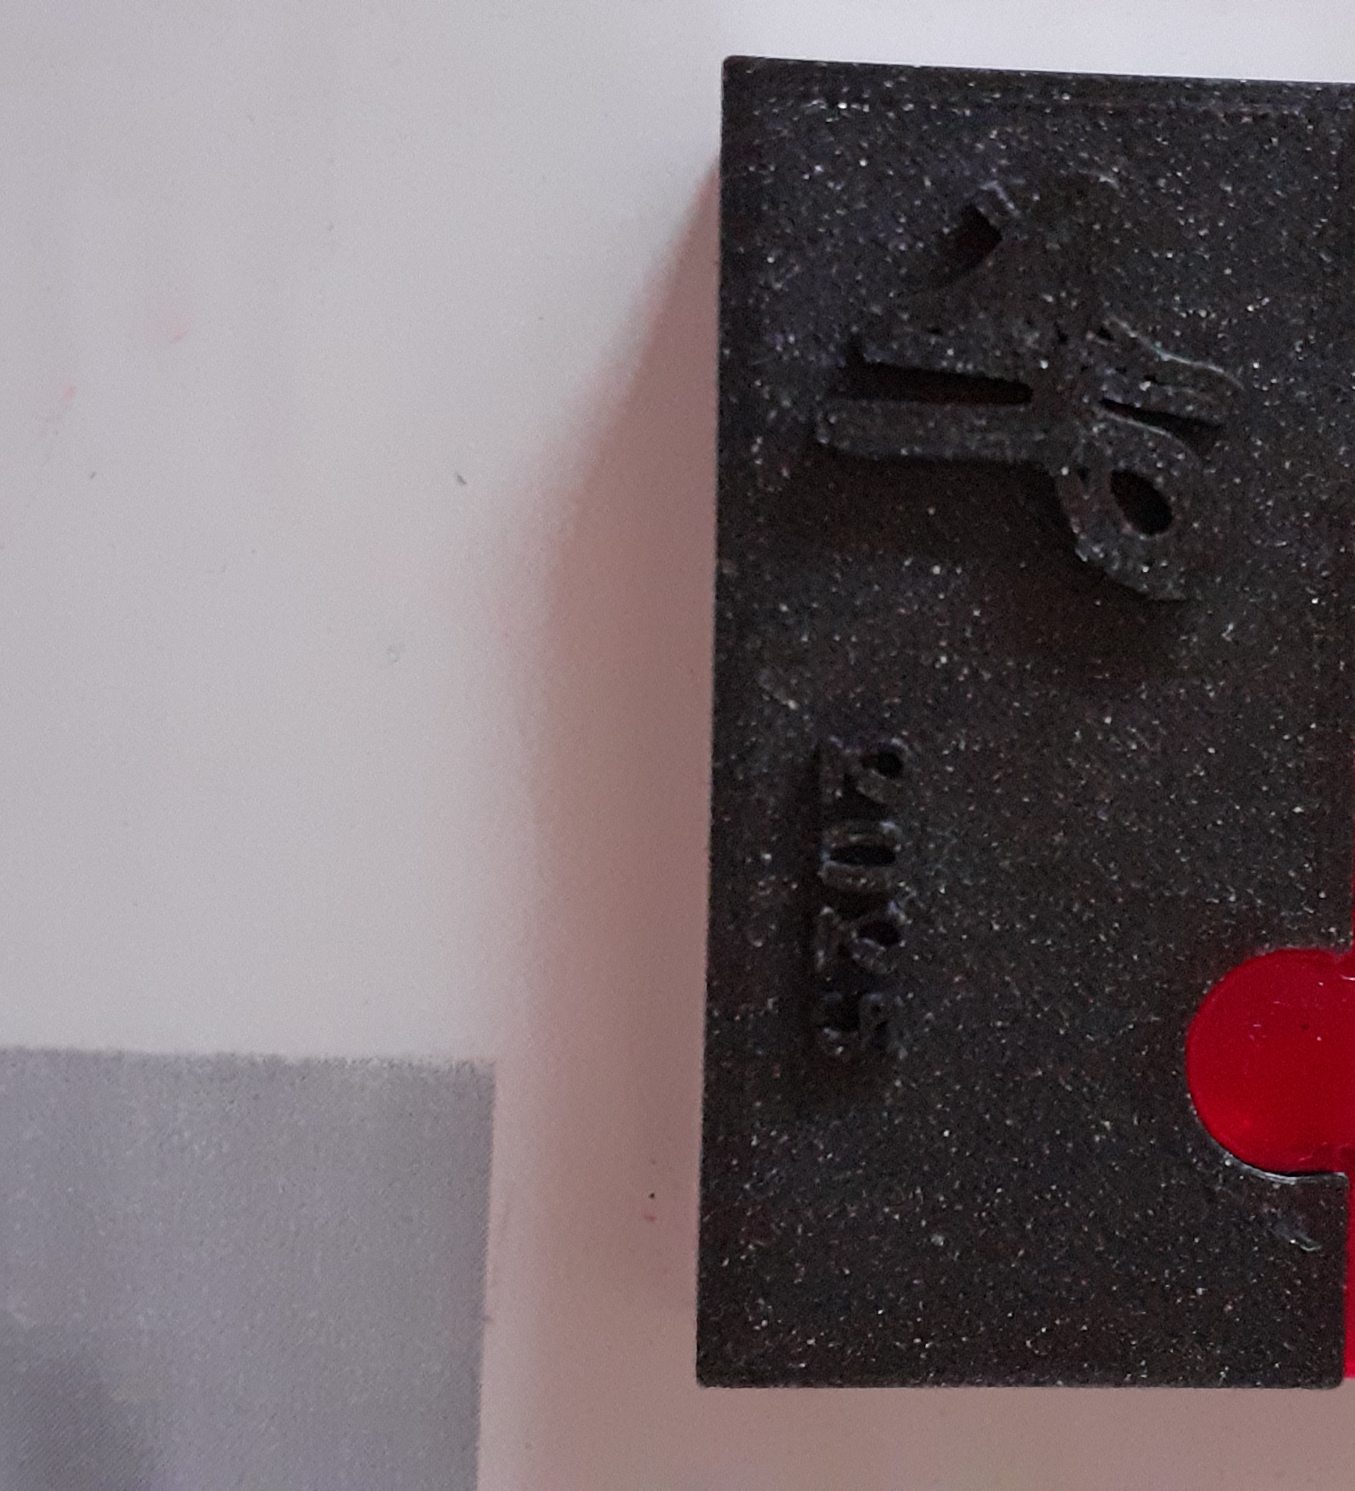

- Découverte du génie sensoriel :
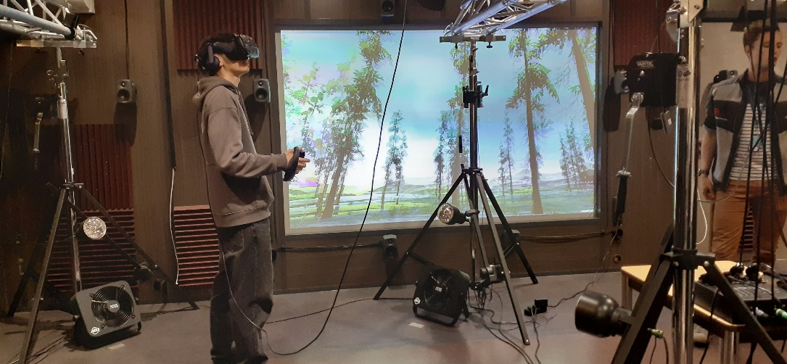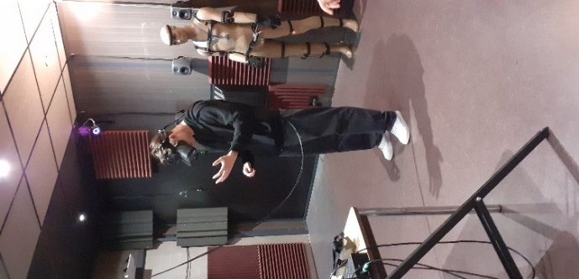
Au cours des différentes actions, un temps d’échange a eu lieu avec les élèves de l’école Centrale et ceux de l’ENISE , sur leur cursus, les difficultés rencontrées, la vie étudiante sur et en dehors du campus , les associations estudiantines.

